Validação.
A Massa de dados foi tirada do POS.
Apos integrar as vendas do POS para o ERP, foi feita a importação das Notas Fiscais na tela 012024.
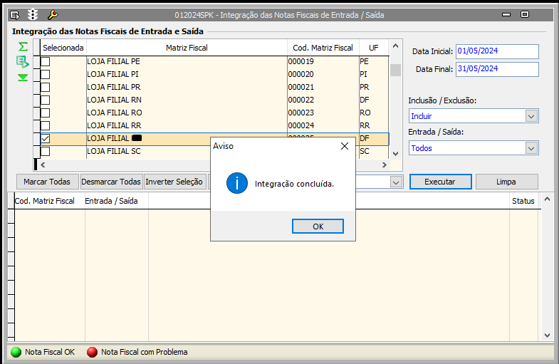
Apuração dos impostos ICMS e IPI realizado na tela 012006 - Resumo da Apuração
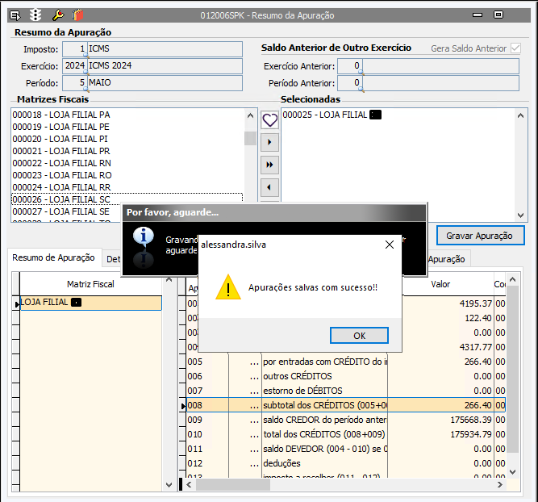
Realizado o fechamento da apuração na tela 012011 - Consulta e Alteração da Apuração.
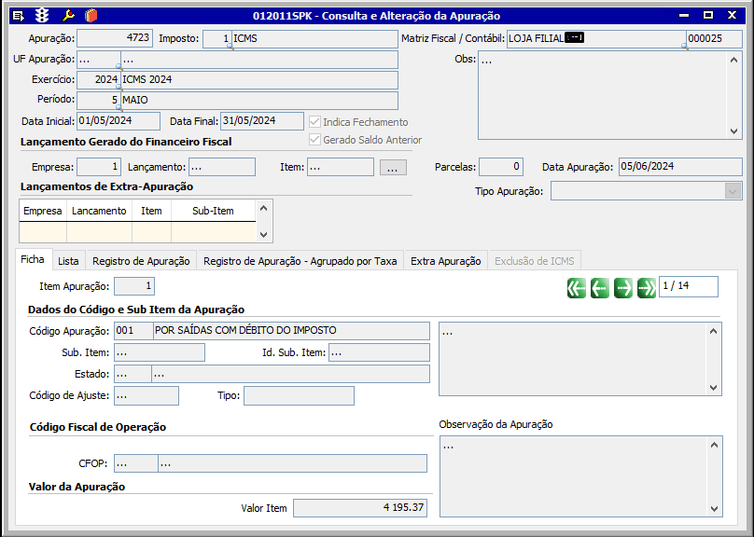

Importado as Notas Fiscais na tela 012352 - Importação de Dados para Tabelas LCF Fiscal.
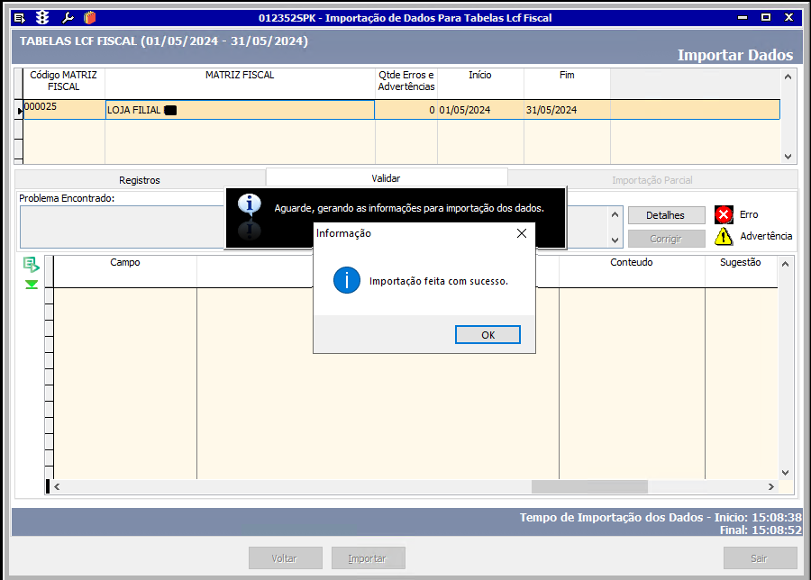

Gerado o Sped através da tela 012334 - EFD ICMS / IPI
- O campo Perfil precisa ser diferente de C
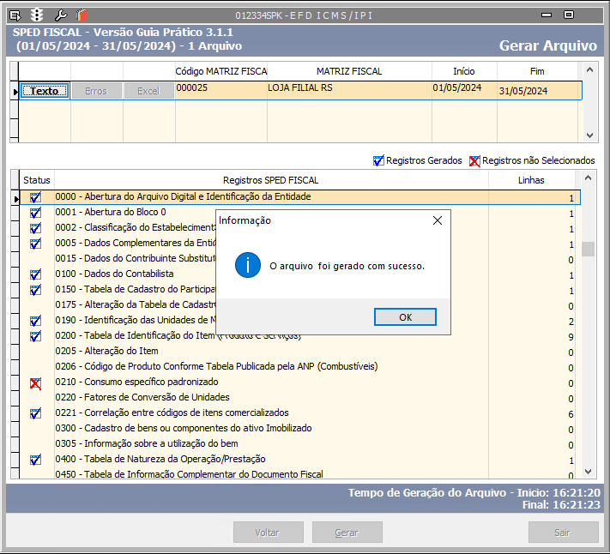
Validação do arquivo TXT onde mostra os registros 0200 e 0221 das notas modelo 65.
